**Actividad 1**

1. El comando **df,** que significa **Disk Filesystem** se usa para chequear el espacio en el disco. Mostrará el almacenamiento disponible y utilizado de los sistemas de archivos en tu máquina.

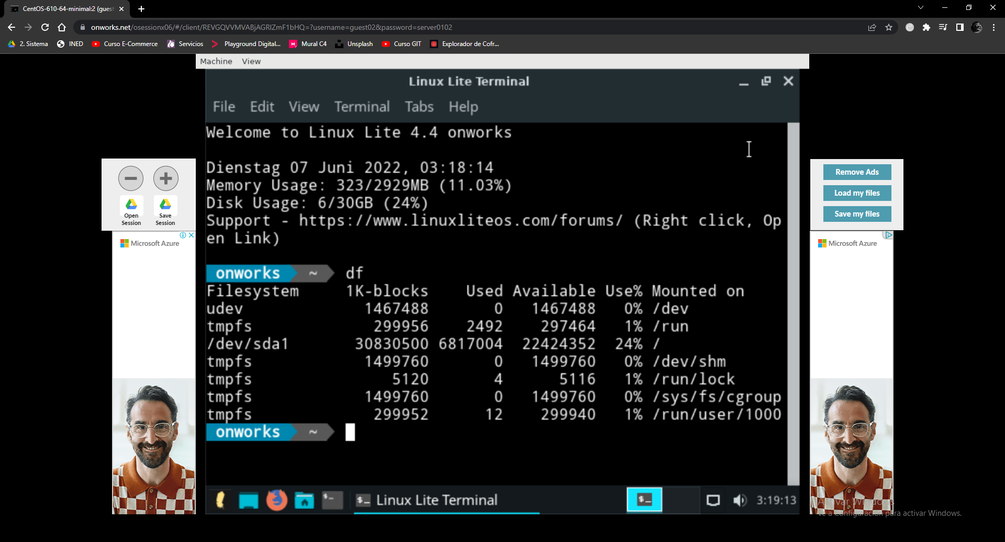

1. El comando **top**, **te permite ver las tareas del sistema que se ejecutan en tiempo real**. Proporciona un buen resumen de tu sistema para verificar rápidamente si algo se destaca que pueda estar causando problemas con tu sitio web o servidor.

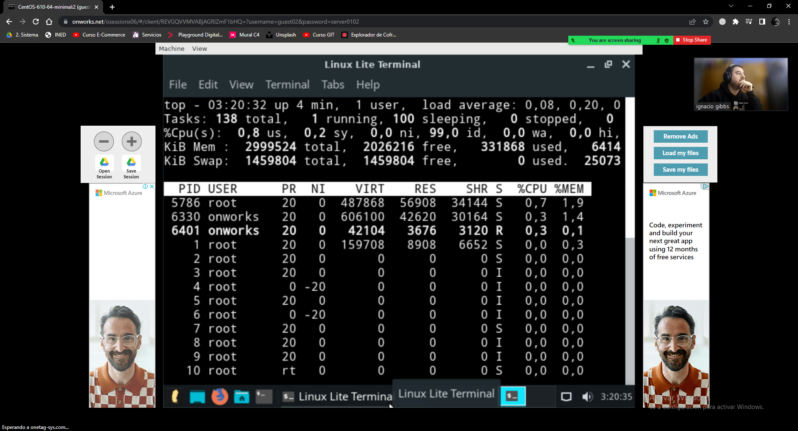

**Actividad 2**

* Descripción del SO

Linux Lite 🥰

* ¿Es open source o con licencia ?

Es open source (basado en debian y ubuntu)

* ¿Cuáles son los recursos de Hard que tiene la MV?
* Procesador de 1 GHz.
* 768 MB de RAM.
* 8 GB de almacenamiento.
* Pantalla VGA con resolución 1024x768.
* ¿Cómo se accede a la ventana de comandos?

Ctrl + Alt + T

* ¿Puedo instalar aplicaciones?¿Por qué?

Si tuviéramos el password del admin user podríamos

* ¿Hay juegos instalados?

No, no hay juego instalados.

* Capturar una imagen del file explorer (ejemplo)

